TINA-TI – gyakorlati dolgozat
Név: ............................................................... Osztály: .....................
Összesen: 20 pont | Idő: 45 perc | Eszköz: TINA-TI
Minden feladatnál építsd meg a rajzon látható kapcsolást, futtasd a megfelelő analízist, és töltsd ki a táblázatokat. Az eredményeket két tizedesjegyre kerekítsd, az egységeket tüntesd fel. A grafikonokról kurzorral olvass le adatokat.
1. feladat – Vegyes ellenállás-kapcsolás mérése (6 pont)
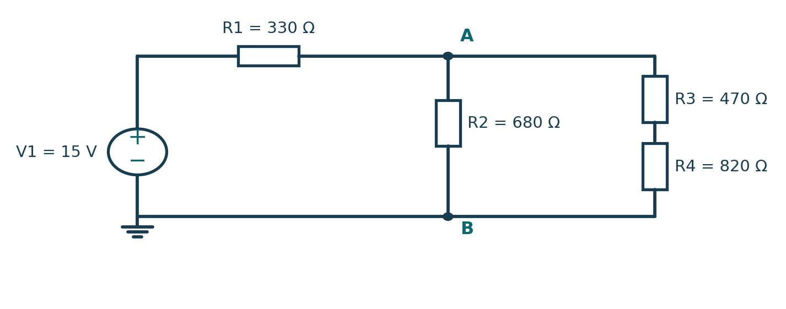
Építsd meg a kapcsolást! DC analízissel mérd meg a négy ellenálláson eső feszültséget és a rajtuk átfolyó áramot. Határozd meg a forrásból felvett teljes áramot, majd mérd meg az eredő ellenállást és ezt a kapcsolást illeszt be ide a táblázat alá.
Ellenállás | U (V) | I (mA)
R1
R2
R3
R4
Forrásáram: ........................ mA Eredő ellenállás: ........................ Ω
2. feladat – Paraméterléptetés (Parameter Stepping) (7 pont)
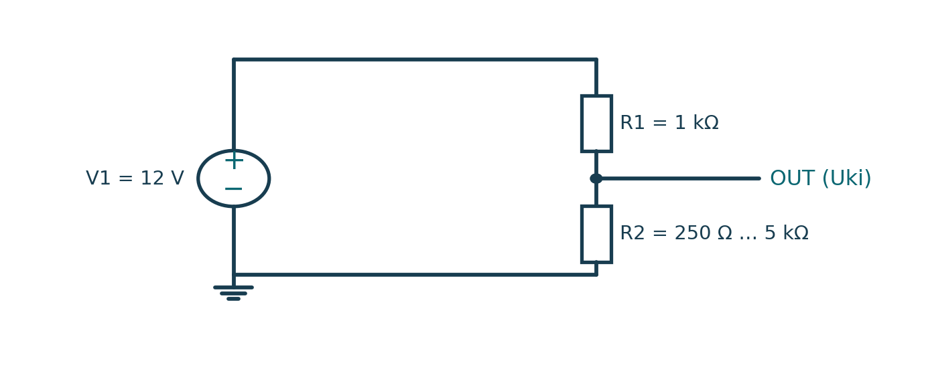
Építsd meg a feszültségosztót! Az R1 értéke végig 1 kΩ. Állítsd be az R2 ellenállást léptetett paraméternek 250 Ω-tól 5000 Ω-ig, 250 Ω-os lépésközzel. Futtass DC analízist paraméterléptetéssel, és jelenítsd meg a kimeneti csomópont feszültségét (Uki) az R2 függvényében.
A grafikon kurzorával olvasd le és írd be a következő adatokat:
R2 (Ω) | Uki (V) – grafikonról
250
750
1000
2500
5000
A görbe növekvő vagy csökkenő? ................................................................................
Mekkora R2-nél lesz Uki ≈ 6 V? ...................................................................................
A grafikon alapján hogyan változik Uki az R2 növelésével? ...................................................

3. feladat – Kirchhoff-törvények ellenőrzése (7 pont)
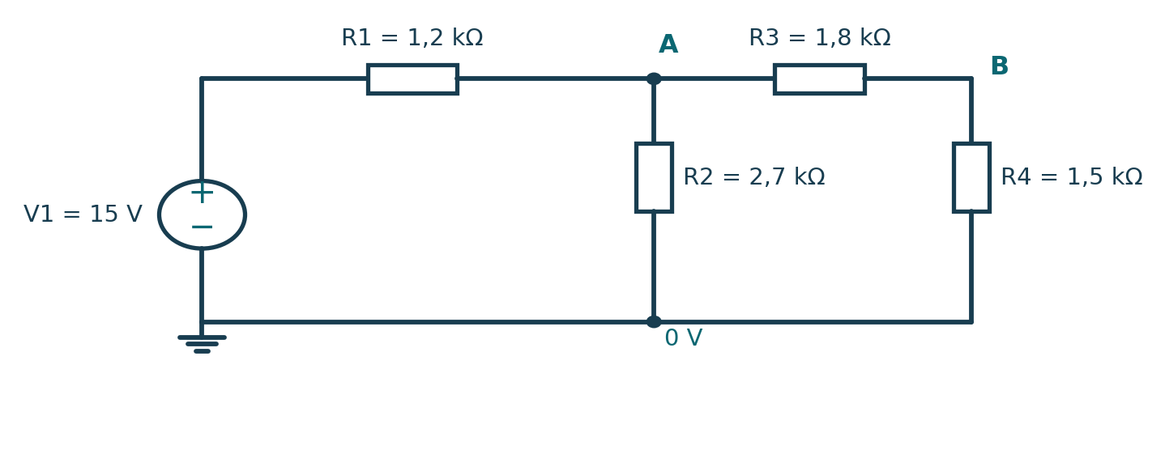
Építsd meg a két hurkot tartalmazó hálózatot! DC analízissel mérd meg az ellenállásokon eső feszültségeket és a rajtuk átfolyó áramokat. Az R1 és R3 feszültségét balról jobbra, R2 és R4 feszültségét felülről lefelé értelmezd.
Ellenállás | U (V) | I (mA)
R1
R2
R3
R4
a) Ellenőrizd Kirchhoff I. törvényét az A csomópontban, a mért áramokkal!
I(R1) = I(R2) + I(R3) ............... = ............... + ............... mA
b) Ellenőrizd Kirchhoff II. törvényét mindkét hurokban!
Bal hurok: 15 V = U(R1) + U(R2) 15 V ≈ ............... + ............... V
Jobb hurok: U(R2) = U(R3) + U(R4) ............... ≈ ............... + ............... V
c) A mért értékek alapján teljesülnek-e a törvények? .........................................................

